Giao diện ban đầu,chọn nút Sua: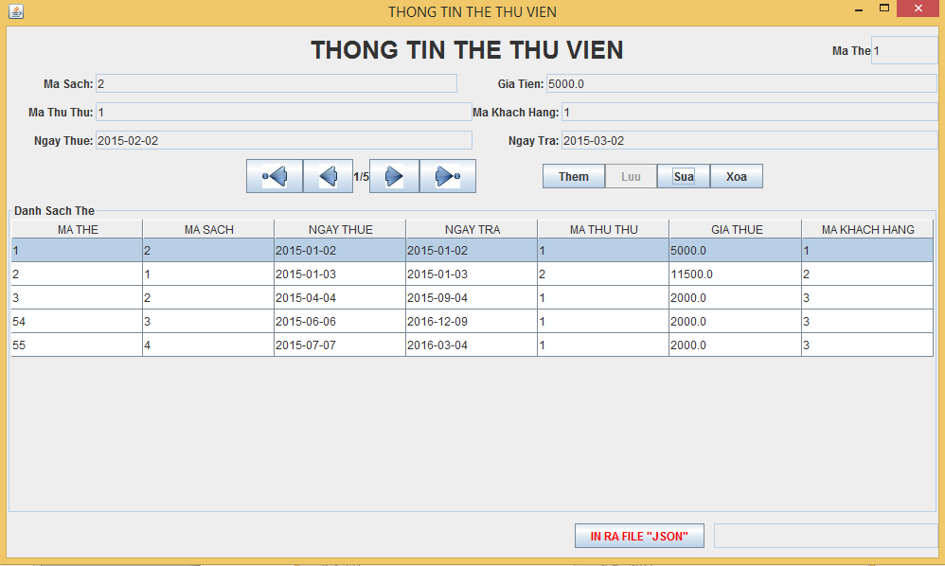

Sau khi chọn sẽ có thể thay đổi thong tin trong các textfield

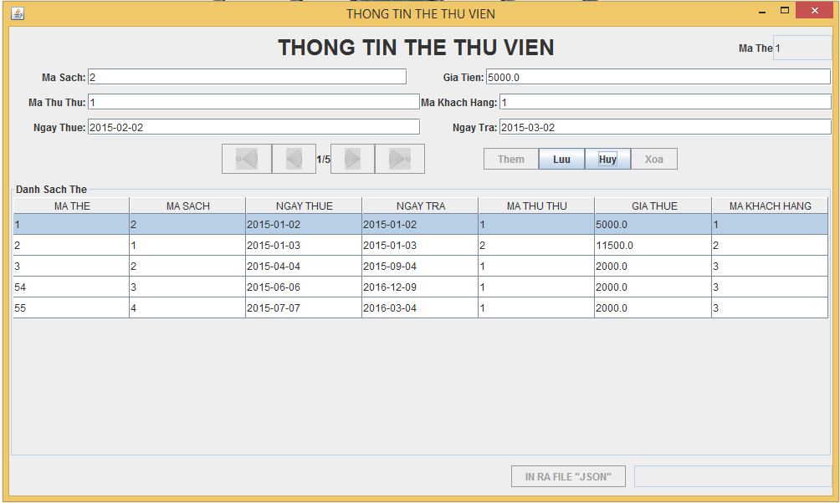

Sauk hi thay đổi số liệu,nhấn nút Luu để Lưu vào Database,nếu không thì nhấn Huy để bỏ

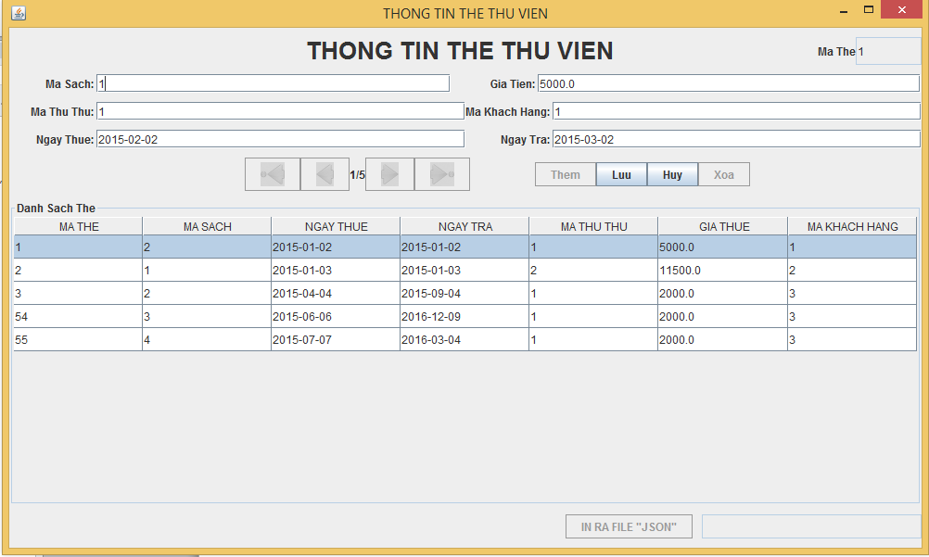

Đã sửa xong,các phần Ngày thuê hay giá thuê làm tương tự

